З А К Л Ю Ч Е Н И Е
по результатам независимой антикоррупционной экспертизы
г. Екатеринбург 11 февраля 2020 г.

Мною, независимым экспертом Чуприяновым Виктором Николаевичем, аккредитованным Министерством юстиции Российской Федерации в соответствии с Распоряжением Минюста России от 15 августа 2019 г. № 1026-р в качестве независимого эксперта, уполномоченного на проведение антикоррупционной экспертизы нормативных правовых актов и проектов нормативных правовых актов в случаях, предусмотренных законодательством Российской Федерации,

в соответствии с частью 1 статьи 5 Федерального закона от 17 июля 2009 г. № 172-ФЗ «Об антикоррупционной экспертизе нормативных правовых актов и проектов нормативных правовых актов» и пунктом 4 Правил проведения антикоррупционной экспертизы нормативных правовых актов и проектов нормативных правовых актов, утвержденных постановлением Правительства Российской федерации от 26 февраля 2010 г. № 96 «Об антикоррупционной экспертизе нормативных правовых актов и проектов нормативных правовых актов»,

проведена независимая антикоррупционная экспертиза проекта распоряжения Главы Каменского городского округа "Об утверждении Административного регламента предоставления муниципальной услуги "Признание молодых семей участниками мероприятия по обеспечению жильем молодых семей ведомственной целевой программы "Оказание государственной поддержки гражданам в обеспечении жильем и оплате жилищно-коммунальных услуг" государственной программы Российской Федерации "Обеспечение доступным и комфортным жильем и коммунальными услугами граждан Российской Федерации".
На основании изложенного и руководствуясь Методикой проведения антикоррупционной экспертизы нормативных правовых актов и проектов нормативных правовых актов, утвержденной Постановлением Правительства Российской Федерации от 26.02.2010 № 96, независимый эксперт приходит к тому, что необходимо сделать следующие
выводы:

В представленном проекте распоряжения Главы Каменского городского округа "Об утверждении Административного регламента предоставления муниципальной услуги "Признание молодых семей участниками мероприятия по обеспечению жильем молодых семей ведомственной целевой программы "Оказание государственной поддержки гражданам в обеспечении жильем и оплате жилищно-коммунальных услуг" государственной программы Российской Федерации "Обеспечение доступным и комфортным жильем и коммунальными услугами граждан Российской Федерации" не выявлены коррупциогенные факторы.
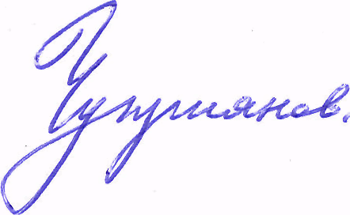
Независимый эксперт В.Н. Чуприянов
Советник государственной гражданской службы
Российской Федерации 2 класса

